«Беларусь спортивная»
турнир интеллектуалов для учащихся 7-9 классов.
Физической культуре и спорту в нашей стране всегда придавалось большое значение. Спортивные достижения белорусских спортсменов позволили всему миру узнать о Беларуси. Талантливые белорусы издавна отлично проявляют себя в международных соревнованиях и на Олимпийских играх благодаря политике государства, осуществляющей поддержку одаренных спортсменов.
Текст: Зуенок Инесса Марьяновна, учитель физической культуры и здоровья ГУО «Брестская санаторная школа-интернат».
Цель: Способствовать развитию интеллектуально-познавательных навыков обучающихся.
Задачи: Расширить кругозор учащихся в области физкультуры и спорта; привить любовь к Родине и гордости за свою страну; сформировать умение работать в коллективе; развитие внимания, находчивости, логического мышления.
Материалы и оборудование: аудиозаписи песен, 2 карточки с заданиями «Виды спорта», интерактивная доска, слайды с фотографиями спортивных объектов, ручки, листы бумаги, 2 карточки с текстом «Олимпиада 2022», 2 диплома.
Ход игры:
Ведущий: Добрый день, дорогие друзья! Мы пригласили вас на интересное воспитательное мероприятие, которое пройдет в форме турнира интеллектуалов. Сегодня речь пойдет о белорусском спорте, знаменитых спортсменах нашей страны и их достижениях.
Беларусь по праву считается спортивной страной. Здоровье людей, развитие физической культуры и спорта провозглашено приоритетным направлением социальной политики. Республика Беларусь занимает достойное место в мировой спортивной семье.
Под бурные аплодисменты наших зрителей мы встречаем команды учащихся 7-9 классов «Зенит» и «Динамо», которым в течении всего турнира предстоит блеснуть своим интеллектом, продемонстрировать работу в команде, проявить логику и смекалку. Под песню «Герои спорта» (слова А. Пахмутовой, музыка Н. Добронравова) команды в составе 6 человек занимают места за столами на сцене.
Ведущий: Оценивать наших участников будет звездное жюри: все эти выдающиеся люди-герои белорусского спорта! Представление членов жюри (в качестве членов жюри приглашаются бывшие или действующие спортсмены, Олимпийские чемпионы, призеры международных соревнований).
Ведущий: Мы начинаем! В Республике Беларусь культивируется более 130 видов спорта. У каждого из них есть поклонники, свои славные страницы истории и яркие имена. И в I этапе «Виды спорта» нашим командам за 2 минуты необходимо вспомнить и дописать в каких видах спорта прославились данные белорусские спортсмены.
№ п/п | Имя и фамилия спортсмена | Вид спорта
1 | Надежда Скардино
2 | Виктория Азаренко
3 | Руслан Салей
4 | Алексей Гришин
5 | Владимир Самсонов
6 | Игорь Макаров
7 | Сергей Мартынов
8 | Юлия Нестеренко
Ответы: 1- биатлон; 2-большой теннис; 3- хоккей; 4- фристайл; 5-настольный теннис; 6-дзюдо; 7-стрельба пулевая; 8- легкая атлетика.
Жюри подводит итоги, за каждый правильный ответ команде начисляется 1 балл.
Ведущий: Команды заработали свои первые баллы и готовы продолжить борьбу.
В нашей стране работают более 23 тыс. спортивных сооружений, среди которых стадионы, манежи, плавательные бассейны, крытые арены. Более 460 объектов обеспечивают подготовку спортивного резерва.
И во II этапе «Фотовопрос» участникам турнира предстоит узнать по фотографии спортивное сооружение республиканского значения. На экране появляются фрагменты спортивных сооружений, участники команд совещаются и записывают на листе бумаге их названия. За каждый правильный ответ- 1 балл.
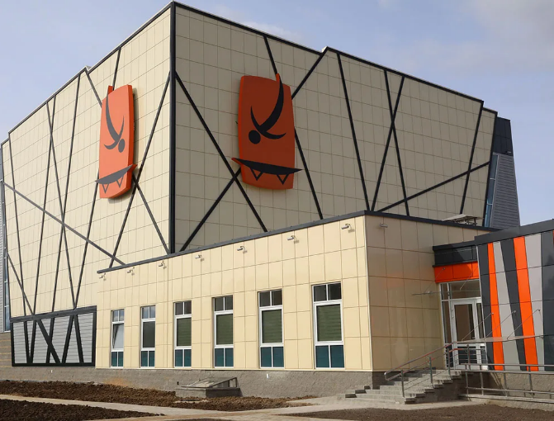
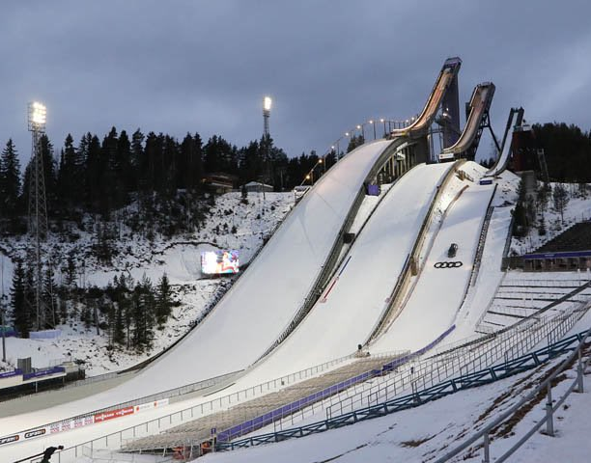
1. 2.

3.
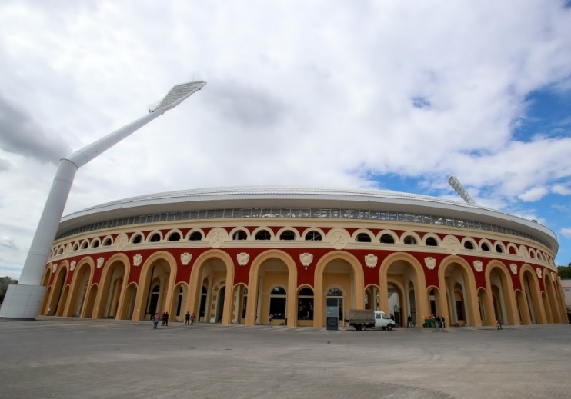
3. 4.
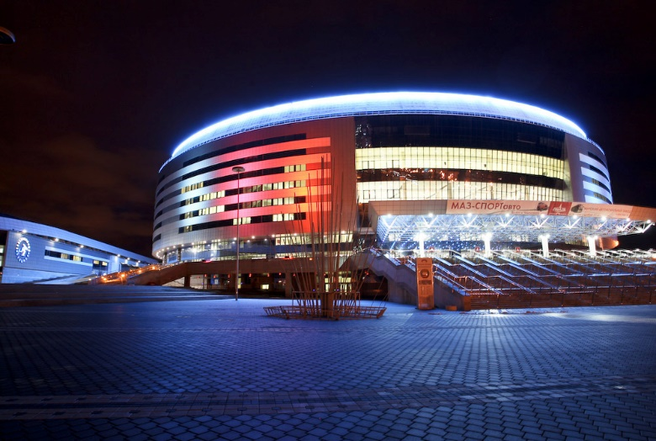

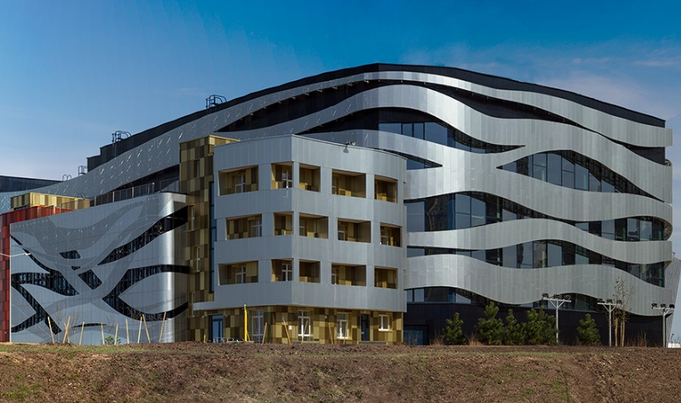
5. 6.
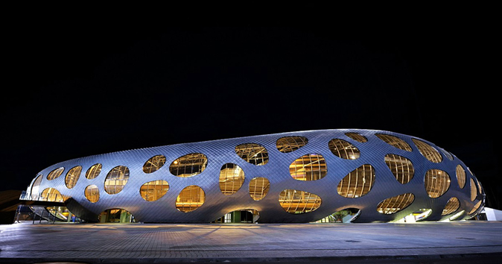

Ответы: 1-республиканский центр олимпийской подготовки «Раубичи»; 2- центр по прыжкам на батуте, г. Витебск; 3- спортивный комплекс «Минск-арена»; 4-национальный Олимпийский стадион «Динамо»; 5-дворец художественной гимнастики, г. Минск; 6- стадион «Борисов-Арена».

Ведущий: Наше мероприятие продолжается, пока жюри подводит итоги, пусть участники переведут дух и послушают хорошую песню. Песня «Побеждает спорт» (автор музыки и слов Элеонора Калашникова). Подведение итогов, слово жюри.
Ведущий: Наша страна – это небольшой, но весьма уютный центр Европы. Несмотря на свои размеры, Республика Беларусь является одной из самых сильных спортивных держав в мире. У нашей родины есть достижения в различных видах спорта. Многие наши соотечественники стали настоящими легендами в мире спорта. И в следующем этапе, который так и называется «Спортивные легенды Беларуси», мы поговорим об атлетах, достойных восхищения.
Условия III этапа: по очереди ведущий зачитывает краткие автобиографические факты выдающихся белорусских спортсменов. На обдумывание ответа командам дается 30 секунд. За правильный ответ команда получает 5 баллов.
1. Легендарный белорусский спортсмен украинского происхождения. Трёхкратный олимпийский чемпион по вольной борьбе (1964, 1968, 1972). Обыгрывал одного и того же спортсмена в финалах престижных соревнований 8 раз. Заслуженный мастер спорта, заслуженный деятель физической культуры Беларуси, заслуженный тренер Беларуси и СССР, профессор. Признан лучшим борцом вольного стиля ХХ столетия. (Александр Медведь)
2. Гродненская гимнастка, которую весь мир называл не иначе как «чудо с косичками», уже в юном возрасте завоевала четыре золотые олимпийские медали, три из них — на Олимпийских играх в Мюнхене (1972). В 1972 году она была признана лучшей спортсменкой мира. На пике популярности про нее даже сняли фильм «Чудо с косичками». В историю спорта она вошла благодаря исполнению на брусьях уникального элемента, позднее названного в ее честь. (Ольга Корбут)
3. Этот атлет, самый известный профессиональный теннисист Беларуси. Особого успеха добился в парном разряде, сорвав серию международных наград. Вывел белорусскую сборную на лучшее место за всю её историю на Кубке Дэвиса. Заслуженный мастер спорта, бывшая первая ракетка мира в парном разряде, олимпийский чемпион в миксте. (Максим Мирный)
4. Эта уникальная спортсменка, четырёхкратная олимпийская чемпионка, двукратная чемпионка мира (2012 и 2013), обладательница Кубка мира 2014/15, обладательница 6 малых Хрустальных глобусов Кубка мира по биатлону, заслуженный мастер спорта Республики Беларусь. Самая титулованная спортсменка в истории зимних Олимпийских игр по биатлону, а также первая в мире биатлонистка, одержавшая три победы в личных гонках. В день завоевания третьей золотой медали на Играх 2014 года ей было присвоено звание «Герой Беларуси», она стала первой в истории страны женщиной, удостоенной высшей награды Республики Беларусь. (Дарья Домрачева)
5. Белорусский полузащитник. Родился в Минске. Неоднократно был признан лучшим футболистом страны. В детстве он занимался различными видами спорта, но остановился на футболе. Сначала играл в минском «Динамо», потом перешёл в борисовский БАТЭ. Также играл в клубах Германии и Лондона. Спортсмен является обладателем Кубка Интертото, Кубка Испании, также победителем Лиги чемпионов УЕФА, обладателем Кубка Футбольной лиги, а также лауреатом трофея «BelSwissBank» имени Александра Прокопенко в номинации «За футбольный талант и самоотдачу в игре за Беларусь». (Александр Глеб)
6. За его импозантную внешность этого спортсмена, одного из сильнейших в мире конькобежцев-спринтеров в 1980-90-х гг., называли «Игорь Грозный» и «Медведь из Минска». Неоднократный рекордсмен мира на дистанции 1000 и 1500 м и в спринтерском многоборье. Серебряный (1994) и бронзовый (1988) призёр зимних Олимпийских игр на дистанции 1000 м, шестикратный чемпион мира по спринтерскому многоборью. Одержал 30 побед на этапах Кубка мира (1985—1993). Считается одним из самых неудачливых спортсменов в истории Олимпиад: лучший в мире спринтер 1980-х так и не смог завоевать золотую олимпийскую медаль. (Игорь Железовский)

7. Советский и белорусский гимнаст, известен как шестикратный олимпийский чемпион 1992 года и один из лучших гимнастов всех времён. Это единственный мужчина, которому удалось получить звание чемпиона во всех восьми дисциплинах — личном и командном первенстве, а также на всех шести снарядах. Также он является 12-кратным чемпионом мира, 10-кратным чемпионом Европы и двукратным обладателем Кубка мира по спортивной гимнастике. В 1992 году МОК наградил этого спортсмена призом «Джесси Оуэнса» как лучшего спортсмена года. (Виталий Щербо)
8. Эта легендарная женщина завершившая свою более чем 30-летнюю спортивную карьеру в возрасте 47 лет, является одной из самых известных и именитых белорусок. Родилась в деревне Осечено Крупского района и была шестым ребенком в большой семье. Она является первой двукратной олимпийской чемпионкой в истории независимой РБ (1996, 2000); шестикратной чемпионкой мира в гребле на одиночке. Заслуженный мастер спорта СССР. Первый в истории полный кавалер белорусского ордена Отечества. (Екатерина Карстен)
Подведение итогов, слово жюри.
Ведущий: Спасибо нашим командам за достойные ответы, а мы переходим к заключительному этапу нашего турнира.
Беларусь по праву гордится своей историей участия в Олимпийских играх. После официального признания Национального олимпийского комитета (это произошло 21 сентября 1993 года на 101-й сессии МОК в Монако) белорусы выступили на четырнадцати (14) Олимпийских играх – восьми зимних и шести летних. Завоевано 105 наград.
И тема Олимпийских игр нашла свое отражение в IV этапе, который называется «Олимпиада 2022».
Мы подготовили непростое задание для наших умников: за 3 минуты им придется вспомнить достоверные и официальные данные с последних зимних Олимпийских игр и вставить их в предоставленный текст. За каждый правильный вставленный факт- 1 балл.

«Олимпиада 2022»
____ зимние Олимпийские игры прошли с __ по __ февраля 2022 года в ___________. Всего разыгрывалось _____ комплектов медалей.
Это была _______ зимняя Олимпиада для суверенной Беларуси. С 1994 по 2022 год завоевано 20 медалей: 8 золотых, 7 серебряных и 5 бронзовых.
Нашу страну представили _____ спортсменов в _____ видах спорта. Знаменосцами сборной на церемонии открытия были конькобежцы Анна Нифонтова и _______________________________.
Белорусские атлеты завоевали ______ серебряные награды: в биатлоне - _________________________________ и в ________________________ - Анна Гуськова.
Еще несколько раз белорусским представителям не хватило совсем немного до награды на Играх в Пекине. Биатлонистка ___________________ стала четвертой в женской гонке преследования, а Динара Алимбекова заняла __________ место в индивидуальной гонке – для завоевания медали не хватило одного точного выстрела.
В медальном зачете белорусская команда расположилась на _____месте. Победителем медального зачета стала сборная ________________.

XXIV зимние Олимпийские игры прошли с 4 по 20 февраля 2022 года в Пекине. Всего разыгрывалось 109 комплектов медалей.
Это была восьмая зимняя Олимпиада для суверенной Беларуси. С 1994 по 2022 год завоевано 20 медалей: 8 золотых, 7 серебряных и 5 бронзовых.
Нашу страну представили 27 спортсменов в шести видах спорта. Знаменосцами сборной на церемонии открытия были конькобежцы Анна Нифонтова и Игнат Головатюк.
Белорусские атлеты завоевали 2 серебряные награды: в биатлоне - Антон Смольский и в лыжной акробатике — Анна Гуськова.
Еще несколько раз белорусским представителям не хватило совсем немного до награды на Играх в Пекине. Биатлонистка Анна Сола стала четвертой в женской гонке преследования, а Динара Алимбекова заняла пятое место в индивидуальной гонке – для завоевания медали не хватило одного точного выстрела.
В медальном зачете белорусская команда расположилась на 24 месте. Победителем медального зачета стала сборная Норвегии.

Ведущий: Пока команды заняты, жюри отдыхает, мы предлагаем нашим зрителям поиграть. Игра на внимание «Запрещенное движение». После ее окончания, капитаны команд передают карточки с ответами жюри.
Ведущий: Вот и закончился наш турнир, для подведения итогов и награждения победителей слово предоставляется нашим прославленным спортсменам, которые нашли время и пришли к нам в качестве членов жюри. Подведение итогов, слово жюри. Командам вручаются дипломы и памятные открытки с автографами членов жюри.
Ведущий: Спасибо всем за участие! Сегодня, мы еще раз убедились, что наша Родина богата спортивными талантами. Победы наших спортсменов, одержанные в упорном противостоянии с сильнейшими спортсменами планеты, укрепляет спортивную славу Беларуси.
